SERENA

Séréna

ORLANE

Orlane

JADE

Jade

Jade

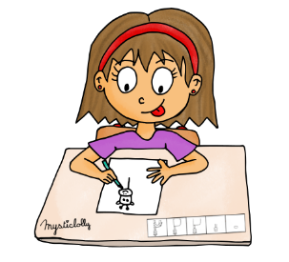

ARTHUR

Arthur

Arthur

MATHIS

Mathis

MARCUS

Marcus

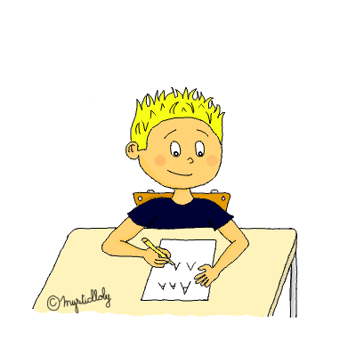

ALEXIS

Alexis

Alexis

ABBY

Abby

Abby

CHARLIE

Charlie

Charlie





SIENNA

Sienna

Sienna

MAILYNE

Mailyne

Mailyne

ELEANOR

Eléanor

Eléanor



MARGOT

Margot

Margot

MAËLLE

Maëlle

Maëlle

LOLA

Lola

Lola



ASELYA

Aselya

Aselya

ELOÏSE

Eloïse

Eloïse

CHRISTINA

Christina

Christina



ORNELLA

Ornella

Ornella

EVAN

Evan

Evan

MAELYS

Maëlys

Maëlys





TIM

Tim

Tim

TESS

Tess

Tess



